Troisieme (Volume) Feuille d’exercices n°2
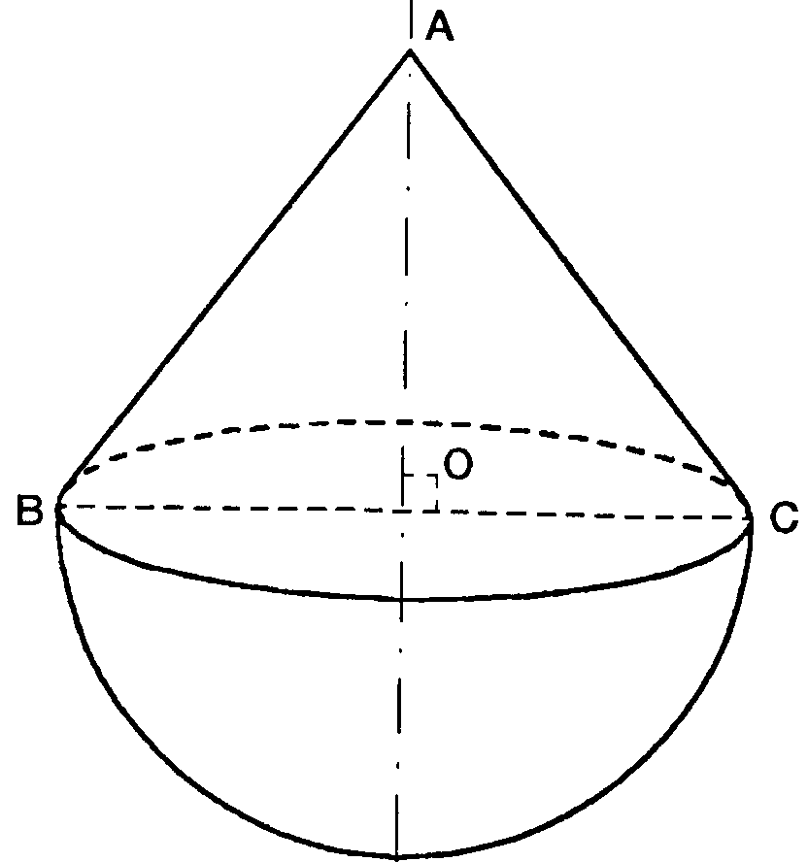
Exercice n°1 (Bordeaux 95)
Un jouet (nommé culbuto) est formé d'une demi-boule surmontée d'un cône comme l'indique la figure ci-après.

On donne AB = 10 cm et BC = 12 cm.
1) Calculer la distance AO.
2) Quel est le volume du jouet arrondi au cm³ près ?
Rappel :
• Volume de la sphère de rayon R : V = $\frac{4}{3}{πR}^{3}$.
• Volume d'un cône de révolution d'aire de base B et de hauteur h :
V=$\frac{1}{3}\text{Bh}$
3) Calculer la mesure de l'angle $BAC$ au degré près.
Exercice n°2 (Antilles 96) :
On se donne une pyramide P1 ayant une base carrée de 8 cm de côté et une hauteur de 12 cm.
Une pyramide P2 est un agrandissement de P1 dont un côté de la base mesure 20 cm.
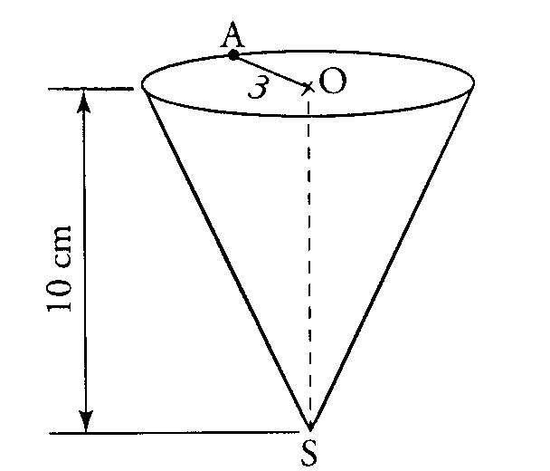
1) Calculer le coefficient de l'agrandissement.
2) a) Calculer le volume de la pyramide P1.
b) Calculer le volume de la pyramide P2.
Exercice n°3 (Lille 97) :
Un cornet de glace appelé « petit cône» a la forme d'un cône de hauteur SO = l0 cm, de rayon de disque de base OA = 3 cm.
La représentation en perspective est donnée ci-contre.

1) Démontrer que le volume exact de glace contenue dans le « petit
cône» (celui-ci étant rempli) est 30π cm3.
2) Pour l'été, l'entreprise décide de fabriquer des « grands cônes », la hauteur d'un « grand cône» étant de 12 cm.

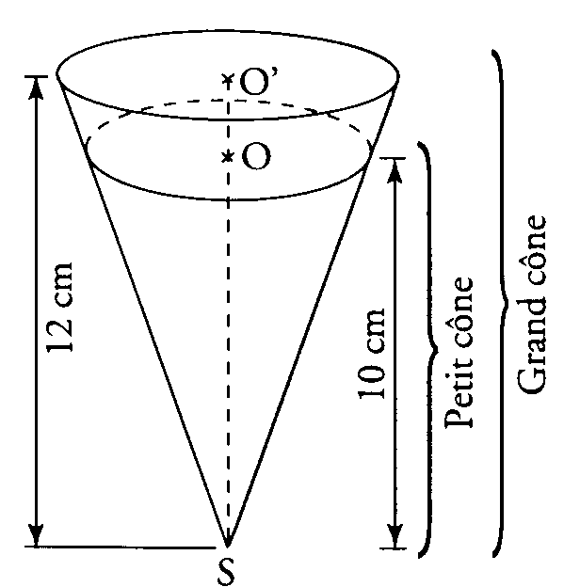
a) Le «grand cône» étant un agrandissement du « petit cône », calculer l'échelle d'agrandissement.
b) En déduire que le volume du « grand cône » est 51,84π cm3.
c) Quelle quantité de glace supplémentaire a-t-on lorsqu'on achète un « grand cône» plutôt qu'un « petit cône » ?
On donnera la valeur exacte du résultat puis une valeur approchée à 1 centilitre prés.

Exercice n°4 (Antilles − Guyane 2000)
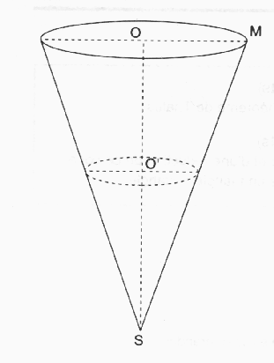Un récipient a une forme conique et a pour dimensions : OM=5cm et OS=10cm.
- Calculer en cm³ le volume du récipient ( On donnera une valeur approchée au dixième près.)
- On remplit d’eau le récipient jusqu’au point O’, O’S vaut 5,3cm. On sait que le cône formé par le liquide est une réduction du premier cône.
- Préciser le coefficient de réduction.
- Calculer une valeur approchée du volume d’eau.
- Calculer la tangente de l’angle .
- Donner une valeur approchée de au degré près.
Exercice n°5 (Bordeaux 2000)
Un aquarium a la forme d’une calotte sphérique de centre O (voir schéma), qui a pour rayon R=12 et pour hauteur h=19,2 (en centimètres).
- Calculer la longueur OI puis la longueur IA.
- 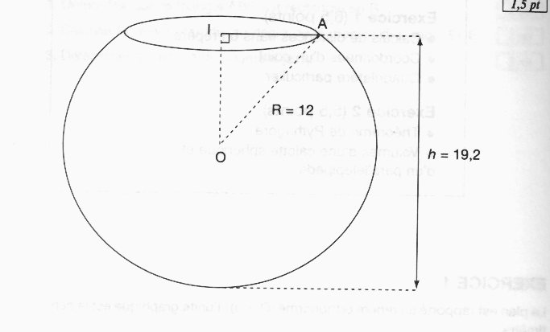Le volume d’une calotte sphérique est donnée par la formule : V= (3Rh) où R est le rayon de la sphère et h la hauteur de la calotte sphérique. Calculer une valeur approchée du volume de cet aquarium au cm³ près.
- On verse six litres d’eau dans l’aquarium. Au moment de changer l’eau de l’aquarium, on transvase son contenu dans un récipient parallélépipédique de 26cm de longueur et de 24cm de largeur. Déterminer la hauteur x d’eau dans le récipient ; arrondir le résultat au mm.
Exercice n°6 (Caen 2000)
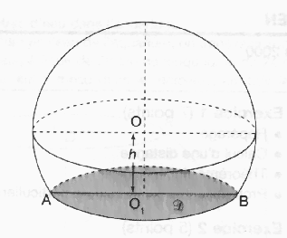Un menuisier doit tailler des boules en bois de 10cm de diamètre pour les disposer sur une rampe d’escalier. Il confectionne d’abord des cubes de 10cm d’arête dans lesquels il taille chaque boule.
- Dans chaque cube, déterminer le volume (au cm³ près) de bois perdu, une fois la boule taillée.
- Il découpe ensuite la boule de centre O suivant un plan pour la coller sur son emplacement. La surface ainsi obtenue est un disque D de centre O₁ et de diamètre AB=5cm. Calculer à quelle distance du centre de la boule (h sur la figure) il doit réaliser cette découpe. Arrondir h au millimètre.
Exercice n°7 (Nantes 2000)
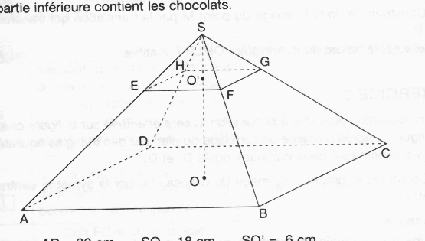Une boîte de chocolats a la forme d’une pyramide régulière de base carrée, sectionnée par un plan parallèle à la base. La partie supérieure est le couvercle et la partie inférieure contient les chocolats.
On donne : AB=30cm, SO=18cm, SO’=6cm.
- Calculer le volume de la pyramide SABCD.
- En déduire celui de la pyramide SEFGH.
- Calculer le volume du récipient ABCDEFGH qui contient les chocolats.

Correction (résultats)
Ex.n°1
- AO = 8
- Volume = × π 63+ π 62×8 = 244 π+ 96 π = 340 π
- 2×37° = 74°

Ex.n°2
1) = 2,5.
2) 64× = 256 cm3.
3) 2,53×256 = 4000
Ex.n°3
- réponse donnée.
- = 1,2
- 1,23×30 π
- 51,84 π − 30 π = 21,84 π cm3 ≈ 68,61238 cm3  7 cL.

Ex.n°4
1) π ≈ 261,8 cm3.
2) a) 0,53
b) 0,533× π ≈ 39 cm3.
3) 2.
4) 63°.
Ex.n°5
- OI = 19,2−12 = 7,2 cm. IA = 9,6 cm.
- 6485 cm3.
- 9,6 cm.

Ex.n°6
- 1000− ×π×53  476 cm3.
- ≈ 4,3 cm.

Ex.n°7
- 5400 cm3.
- 200 cm3.
- 5200 cm3.

